№4 Хромтау орта мектебінде «Әкеңнің төріне сенбе, еткен еңбегіне сен» тақырыбында ұйымдастырылған дөңгелек үстел
Ағымдағы жылдың 19 қаңтар күні «Даналық метебі» жобасы аясында Отбасы құндылықтарын күшейту , бала тәрбиесіндегі ата-аналар қауымдастығының, әкелер жауапкершілігін арттыру мақсатында «Ата - аналар мектебі»жоспарына сәйкес, тарих пәнінің мұғалімі М.К.Нугиманованың ұйымдастыруымен «Әкеңнің төріне сенбе, еткен еңбегіне сен» тақырыбында әкелерге арналған дөңгелек үстел өтті. Жиналыста бірінші болып балалардың бос уақыттарын әкелерімен бірге тиімді ұйымдастыру, әке мен бала арасындағы қарым-қатынасты нығайтудың жолдары туралы мәселелер талқыланды.
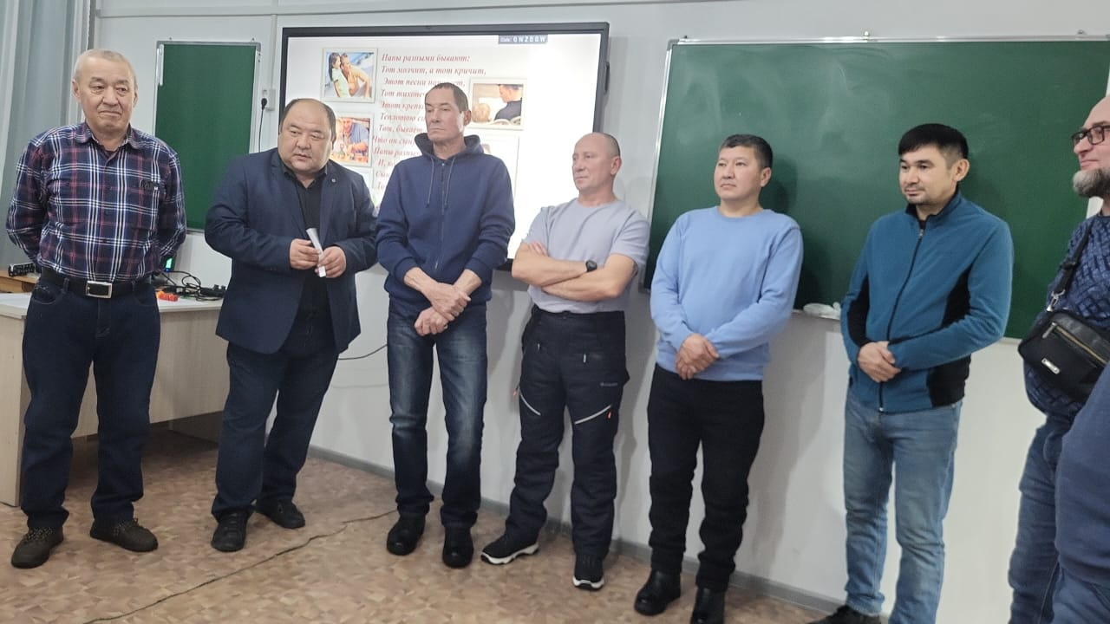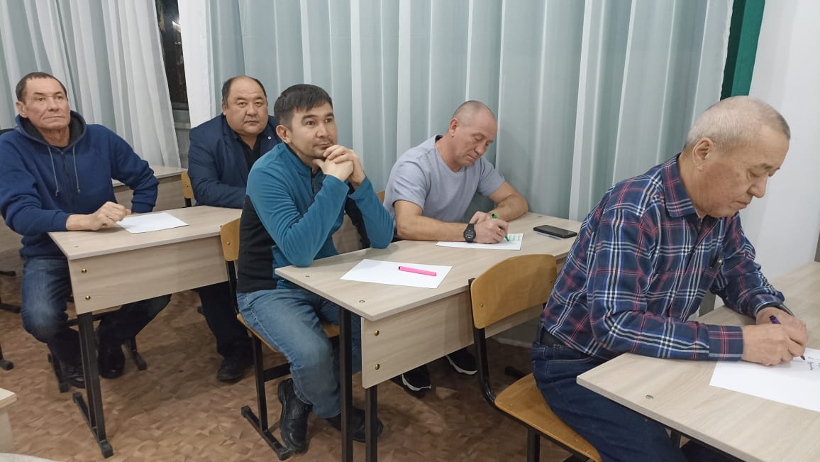

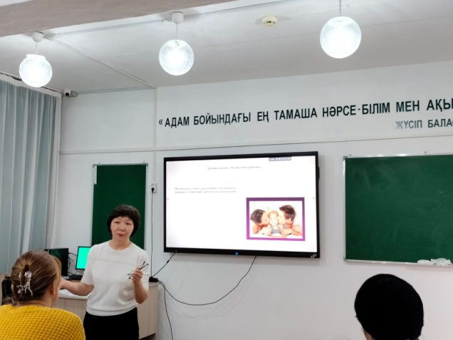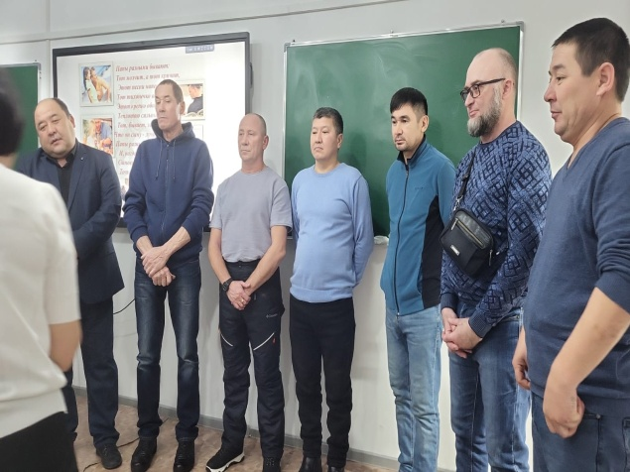

Директордың ТІЖО: А.Ж.Муканова

«№4 Хромтау орта мектебі» КММ

Дөңгелек үстел
«Әкеңнің төріне сенбе, еткен еңбегіне сен»

2024 жыл

